Kl.VI
Lekcja: 10.06.2020 r. (środa)
Temat: Graniastosłupy proste
Drodzy uczniowie, na tej lekcji dowiecie się co to są graniastosłupy proste, jak rysuję się ich siatki oraz jak oblicza się pole powierzchni takiego graniastosłupa
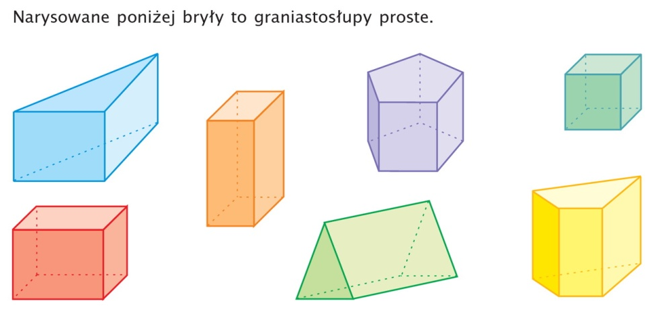

- W zeszycie w formie notatki narysujcie i zapiszcie:
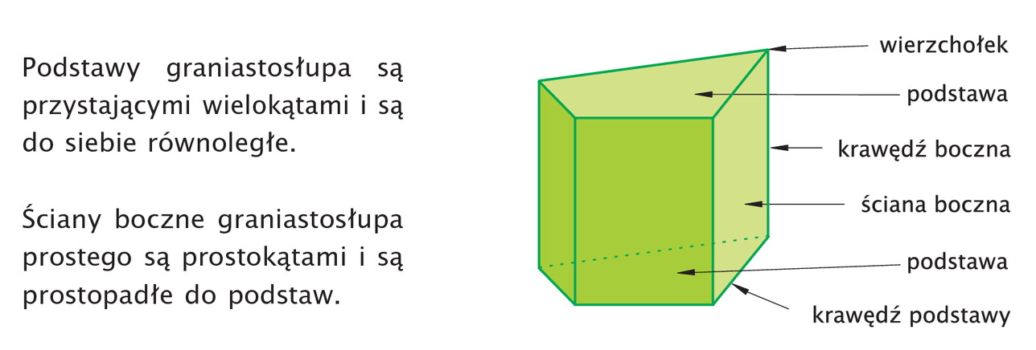
- Siatki graniastosłupów prostych
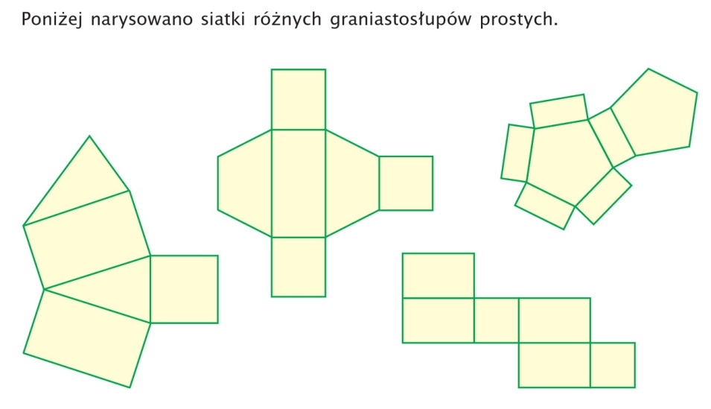
- W zeszycie w formie notatki narysujcie i zapiszcie:
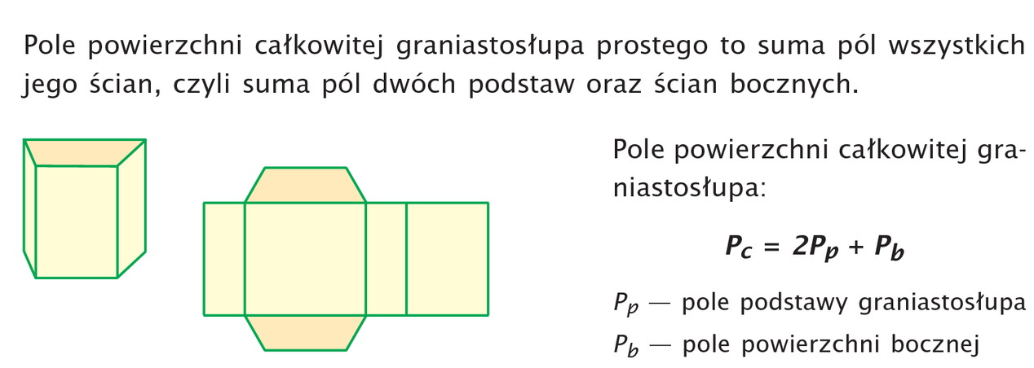
- Wykonajcie poniższe zadania
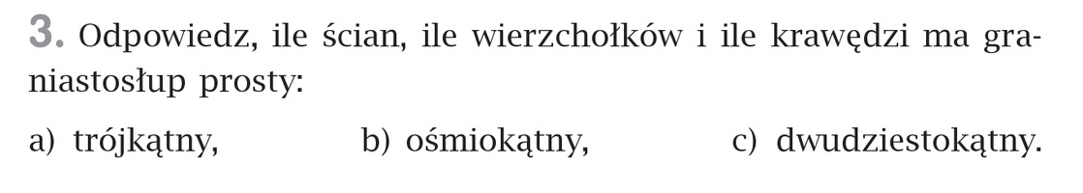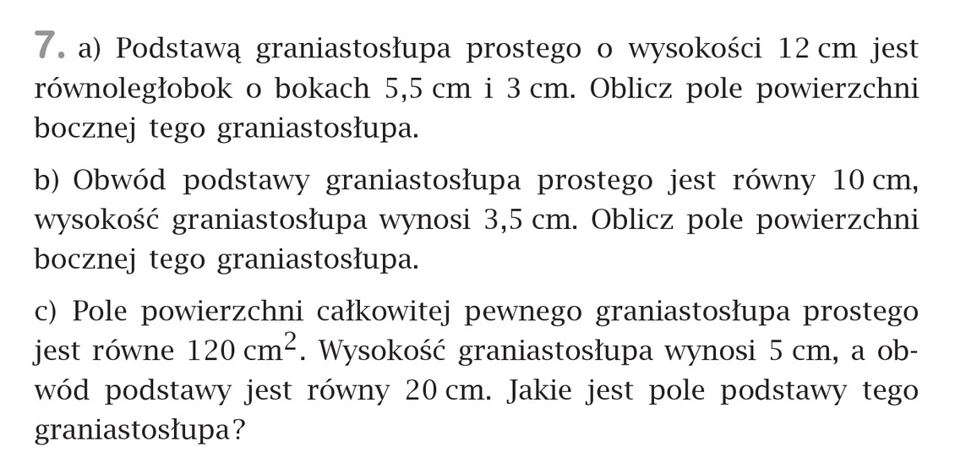
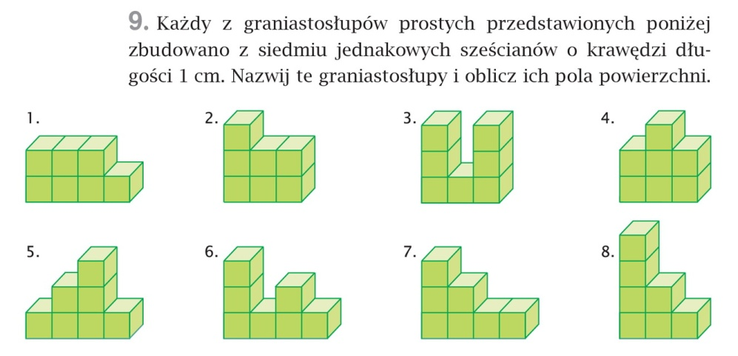
Jeżeli mielibyście problemy z rozwiązaniem tych zad. skorzystajcie z poniższych materiałów:
- https://www.youtube.com/watch?v=kUhMThSB2D8
- https://epodreczniki.pl/a/pole-powierzchni-graniastoslupa/D1EOWuj1K
- Wykonajcie w zeszycie ćwiczeń ze str. 106 ćw. 1 i 3
- Dla chętnych zeszyt ćwiczeń str. 107
W razie problemów proszę o kontakt .
W środę o godz. 11 spotykamy się na lekcji.
Życzę miłej nauki. Pozdrawiam M. Seremak

